# WikiAPI Аналіз Програми та Висновки

Як результат проекту, створено модуль для отримання інформації з Вікіпедії і веб-додаток для відображення даної інформації на карті. Зібрані дані включають інформацію для ідентифікації сторінки (назву і pageid), координати сторінки, час коли її було створено і інформацію про автора редакції.

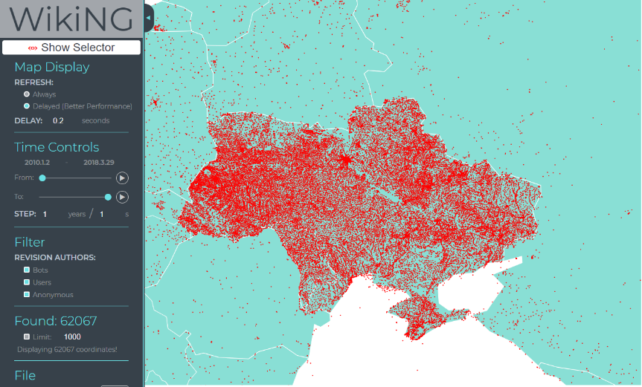Веб-додаток слугує легким способом маніпулювання бек-ендом і всіма функціями для зібрання інформації, а також надає зручний спосіб відображення всіх координат на карті з додатковими можливостями, як фільтрування сторінок в залежності від часу створення і автора редакції, вибору певної кількості сторінок і відкриття знайдених сторінко в Вікіпедії.

В результаті карта показує сторінки, створені україномовним населенням по всьому світу і в Україні зокрема. Ці координати зблизька часто будуть відповідати певним знаменитим місцям і відомим туристичним атракціям або просто часто відвідуваним місцям. Зокрема, можна побачити, як кількість маркерів зростає в великих містах. На карті чітко можна побачити Київ, Львів, Донецьк… Водночас, річки чи малонаселені території чітко виділяються малою кількістю маркерів, як річка Дніпро.

Ці території зазвичай будуть територіями, які зацікавили людей, як спілкуються даною мовою і часто навіть побували на місці. Саме тому чітко можна побачити кордони України на карті. Також можна побачити, що багато сторінок знаходиться в Європі, є густі маркерами території в Західному США, Японії, на близькому Сході і Японії.

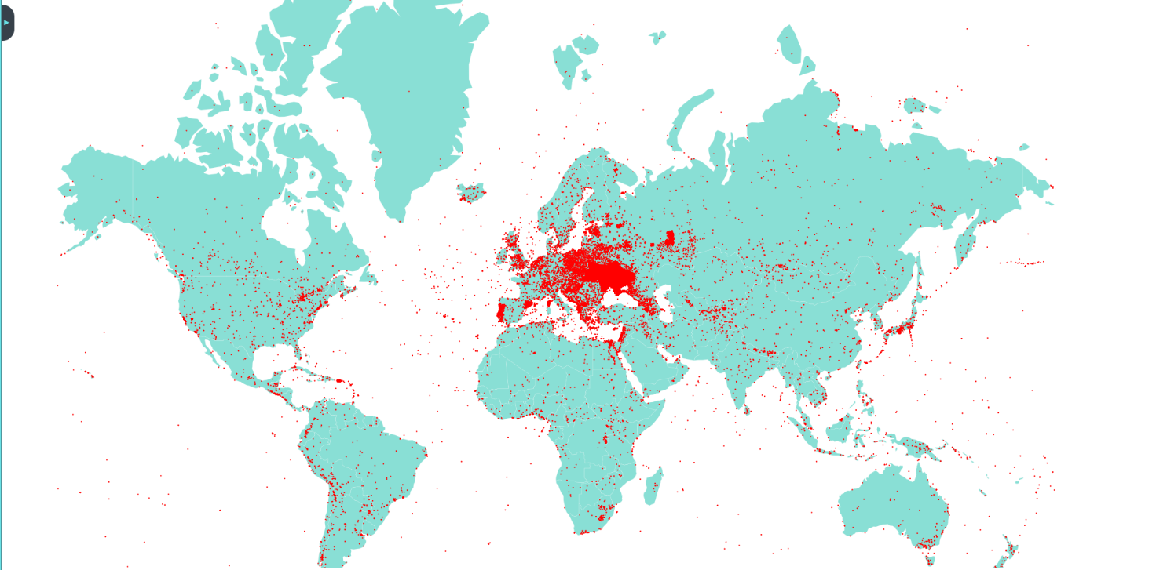

Можливість побачити коли сторінки на Вікіпедії були створені, дозволяє ще більше дізнатись про загальний її стан. (На зображення старші сторінки мають червоніший колір, в той час, як нові – жовтий).

По-перше, ми бачимо, як зацікавленість і активність в Вікіпедії зростала разом з часом – жовтих маркерів набагато більше, ніж червоних. Ми також можем побачити місця, де було створено найбільше сторінок спочатку – це в основному центральні, Південні і Східні райони. А найдавніші сторінки за певною причиною знаходяться на кордонах країни.

Особливої уваги вимагає Молдова. Популяція маркерів в Молдові практично така сама, як і в Україні. Проте, ми також бачимо, що ці маркери в значній кількості є новими.

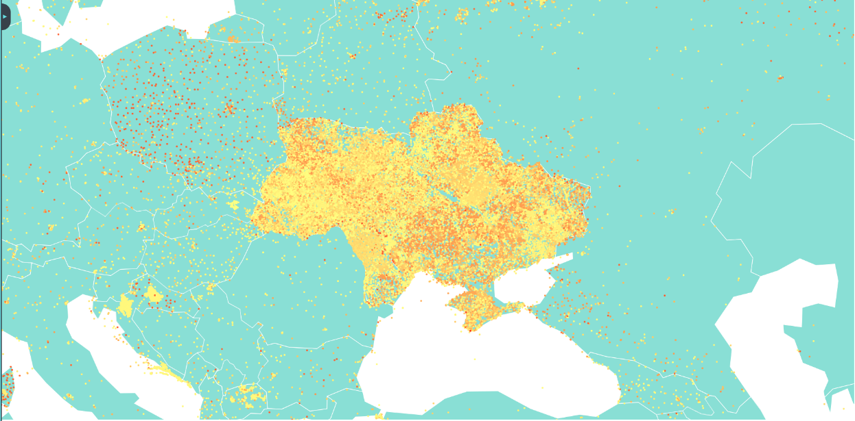З іншого боку – також велику кількість маркерів має Польща, де більшість з них є старими, що може говорити про зацікавленість українців країною протягом довгого часу.

Інформація про авторів редакції (червоним – зареєстровані користувачі, чорним – анонімні редакції, червоним – сторінки, створені ботами) надає ще додаткову можливість для аналізу. Зокрема, ми бачимо, як деякі райони України мають досить велику густоту редакцій ботів.

Західна частина з Українськими Карпатами і Київ мають напевно найбільшу кількість користувацьких і анонімних редакцій. Це можна пояснити походженням сторінок, створених ботами – їх зазвичай скопійовано з іноземних версій Вікіпедії. У Центральній і Східній Україні значна частина населення розмовляє Російською і відповідно могла написати редакції саме на цій мові.

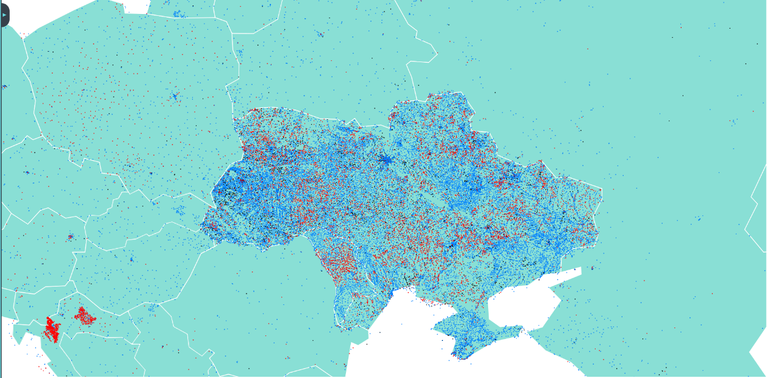Водночас, ми бачимо, як дуже велика частина маркерів в центральній Молдові (а також їх скупчення в Європі) – червоні, отже сторінки були написані ботами і не потребують додаткової уваги.

Нарешті, повністю виключивши створені ботами сторінки, можна отримати зовсім іншу версію карти з відповідно іншим її змістом.

**Висновки**

Робота, орієнтована в основному для розважальних і пізнавальних функцій, дає вдалу загальну картину вигляду Вікіпедії, залученості населення у створені і редагуванні статей в ній і зацікавленості людей у іноземних і власній державі.

Функціонал дозволяє отримати і візуалізувати інформацію для всіх мов Вікіпедії і відповідно отримати дані про інші мовні групи і країни.